Mikroby lidského těla – téma P2 – protokol pro praktické cvičení

Modul A: nepřímý průkaz mikrobů
Společné všem těmto metodám je, že nehledáme přímo mikroby, ale stopu po jejich přítomnosti v těle v podobě protilátek. Dělá se to tehdy, když přímý průkaz je obtížný nemožný, buď proto, že mikroba lze jen obtížně pozorovat v mikroskopu a kultivovat, nebo proto, že nevíme, kde přesně v těle mikrob je, a tak není možné odebrat vzorek, ve kterém bychom ho mohli dokazovat. Nepřímý průkaz má tu výhodu, že bez ohledu na to, kde se mikrob nachází, použijeme vždy jeden typ vzorku – sérum (tj. to, co zbude z krve, když se srazí krvinky a složky koagulační kaskády). Na druhou stranu má nepřímý průkaz i nevýhodu: protilátky jsou v těle i dlouho po prodělané nemoci. Proto se snažíme zjistit nejen to, jestli protilátky v těle jsou anebo nesou, ale také kolik jich je a jak se jejich množství změní v čase, případně také ke které třídě patří.

A1 – Stanovení protilátek proti viru klíšťové encefalitidy tzv. komplementfixační reakcí
Komplementfixační reakce má poměrně složitý princip, který není třeba znát. Pro naše účely stačí vědět, že v reakci používáme ovčí červené krvinky, a že tyto krvinky v pozitivním případě sedají na dno důlku (je vidět červená tečka), kdežto v negativním se rozloží (není vidět nic, resp. ve skutečné reakci by byla vidět růžová tekutina; z pochopitelných důvodů uvidíte pouze model, v mikrotitrační destičce jsou místo skutečných červených krvinek tečky barvy).
Množství protilátek v séru neurčujeme v miligramech nebo milimolech na litr, ono to ani nejde. Určujeme takzvaný titr, to je nejvyšší ředění séra, které ještě reaguje s příslušným antigenem. Čím víckrát se sérum nechá zředit, aby ještě reagovalo (= čím je vyšší titr), tím více je v séru protilátek. V našem případě je titr takové ředění protilátek, při kterém je v příslušném důlku ještě pozitivní reakce (tečka), ale v následujícím důlku už je reakce negativní (tečka chybí). Hodnotí se ale nejen titr, ale i jeho změna za dva týdny; většinou se první sérum uschová a vyšetří se zároveň s druhým. Na destičce máte první sérum vždycky označené „I“ a druhé sérum „II“. Porovnává se vždycky sérum „I“ a sérum „II“ od stejného pacienta. Za čerstvou infekci lze považovat případ, kdy
- V prvním vzorku séra ještě protilátky nejsou (ještě se nestihly vytvořit), ve druhém ano. Nebo
- Protilátky jsou v obou vzorcích, ale ve druhém je jich nejméně čtyřikrát víc než v prvním. Nebo
- Protilátky jsou v obou vzorcích, ale ve druhém je jich nejméně čtyřikrát méně než v prvním. Nebo
Pokud protilátky sice jsou v obou vzorcích, ale je jich málo a jejich množství se nemění (nebo se změní jen dvakrát, což může být náhodný výkyv), interpretuje se výsledek jako prodělaná (nikoli čerstvá) infekce.
V prvním sloupci je takzvaná kontrola antikomplementarity. Pokud by někde v ní byla tečka, znamenalo by to, že sérum bylo špatné a výsledek nelze hodnotit. Od druhého sloupce začíná ředění séra od 1 : 10 dál.
Zakreslete výsledek, zapište titry a jejich případné vzestupy či poklesy. U negativních sér (v řádku není vůbec žádná tečka) titr proškrtněte a výsledek interpretujte jako negativní. Pokuste se interpretovat průkaz protilátek u šesti pacientů. Až pak otevřete list se správnou interpretací a zapište případné opravy.
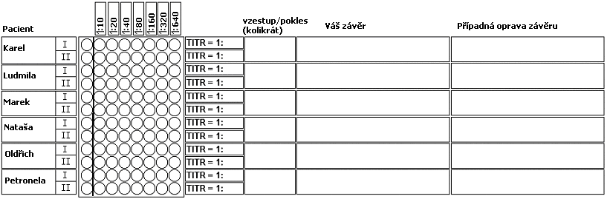

A2 – Stanovení protilátek proti prvokovi Toxoplasma gondii reakcí ELISA
Reakce ELISA patří k modernějším reakcím, než je komplementfixace. Umí rozlišit protilátky různých tříd. Z toho důvodu se u ní zpravidla nepočítají titry. Reakce se opět provádí v plastové mikrotitrační destičce, tentokrát se ale se sérem každého pacienta pracuje jen v jediném důlku. Pozitivní reakce se projeví barevnou změnou. Míra této barevné změny se odečítá ve spektrofotometru jako absorbance. Tím se tedy barevnost převede na určité číslo. Odečítající pak už nepracuje s původní destičkou, ale se „sjetinou“ ze spektrofotometru. Tuto „sjetinu“ budete mít k dispozici i vy.
Destička vždycky obsahuje od výrobce dané kalibrační hodnoty, takzvané „cut off“, tedy hodnota, nad kterou je reakce pozitivní a pod kterou negativní. Většinou je „cut off“ ve dvou důlcích a pro další vyhodnocení se pracuje s jejich průměrem.
Zkuste tedy spočítat cut off (jako průměr obou důlků „c. o.“), prověřit, jestli je pozitivní kontrola opravdu pozitivní (= vyšší než cut off) a jestli je negativní kontrola opravdu negativní (= nižší než cut off). Poté porovnejte s hodnotou cut off i absorbance pacientů. To vše proveďte pro IgA (u toxoplasmosy se vyšetřují místo IgM, také znamenají čerstvou infekci) a IgM.
K jednotlivým pacientům máte ještě k dispozici následující údaje
P: screening u 29leté těhotné ženy, bez klinických potíží, doma dvě kočky
Q: screening u jiné, 24leté těhotné ženy, rovněž bez klinických potíží, kočky nemá
R: 21letá studentka, trávící svůj volný čas putováním po lese, žádné kočky, před dvěma týdny únavnost, zvětšené lymfatické uzliny
S: 65letý důchodce, žije na vesnici, jeho koníčkem je práce na zahradě, přes kterou často chodí kočky; symptomatologie chorioretinitidy, jiní v úvahu přicházející původci kromě Toxoplasma již vyloučeni
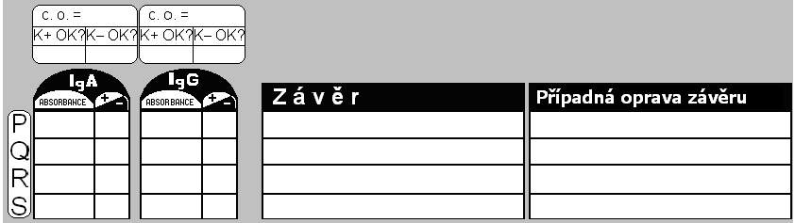

Modul B: testování antibiotické citlivosti

B1 – Difusní diskový test
Je to nejběžněji používaný test, ve kterém se porovnávají velikosti zón s tzv. referenční zónou citlivosti.
Pokud je naměřené zóna větší než hraniční, dá se kmen považovat za citlivý, pokud je menší, je rezistentní
Vyhodnoťte citlivost na jeho antibiotika pro dva kmeny na stejnou sestavu antibiotik (do „citlivý či rezistentní“ pište „C“ nebo „R“)
Zkratky a názvy antibiotik | Kmen A |  |  | Kmen B
Zóny se měří v milimetrech, a jde o průměry, nikoli poloměry! | Hraniční zóna | Naměřená zóna | Citlivý či rezistentní | Hraniční zóna | Naměřená zóna | Citlivý či rezistentní

B2 – Mikrodiluční test
Diluční mikrometodou (mikrodilučním testem) stanovujeme MIC v destičkách, jejichž důlky obsahují stoupající koncentrace antimikrobiálních látek. Destička se naočkuje suspenzí testovaného kmene bakterie a kultivuje se přes noc při 37 ºC. Růst bakterie se projeví zákalem v důlcích destičky nebo tečkou ze sedimentovaných bakterií. (V našem případě je zákal znázorněn zelenou tečkou) První jamka, v níž došlo k inhibici růstu a která je tudíž bez zákalu, udává MIC daného antibiotika.
- Zakroužkujte všechny „čisté“ důlky (tj. bez zákalu, respektive bez tečky)
- Dvojitým kroužkem označte nejspodnější z důlků bez zákalu (minimální inhibiční koncentrace)
- Pro každé antibiotikum porovnejte hodnotu MIC s breakpointem (označeno >X<) a rozhodněte, zda je daný kmen na dané antibiotikum citlivý (C) nebo rezistentní (R).
- Pokud jsou u určitého antibiotika všechny důlky zakalené, nezakroužkovávejte nic a napište „R“. MIC je v tomto případě vyšší než nejvyšší hodnota zapsaná v tabulce.
- Pokud není u určitého antibiotika zakalený žádný důlek, zakroužkujte všechna čísla a dvakrát zakroužkujte nejspodnější, přestože skutečná hodnota MIC může být ještě nižší. Kmen je v takovém případě samozřejmě „C“.
- Napište plná jména antibiotik, zapište, do které skupiny patří a jaké jsou vedlejší účinky při léčbě těmito preparáty (dle listů, které máte na stole)
Atb | AMP | AMS | CZL | CRX | CXT | GEN | COT | COL | OXO | OFL | TET | AZT
Koncentreace (mg/l) | 32 | 64 | 64 | 64 | 64 | 32 | 128 | 32 | 64 | 16 | 32 | KR
Koncentreace (mg/l) | 16 | 32 | 32 | 32 | 32 | 16 | >64< | 16 | 32 | 8 | 16 | 64
Koncentreace (mg/l) | >8< | >16< | 16 | 16 | 16 | >8< | 32 | >8< | >16< | >4< | 8 | 32
Koncentreace (mg/l) | 4 | 8 | >8< | >8< | >8< | 4 | 16 | 4 | 8 | 2 | >4< | >16<
Koncentreace (mg/l) | 2 | 4 | 4 | 4 | 4 | 2 | 8 | 2 | 4 | 1 | 2 | 8
Koncentreace (mg/l) | 1 | 2 | 2 | 2 | 2 | 1 | 4 | 1 | 2 | 0.5 | 1 | 4
Koncentreace (mg/l) | 0.5 | 1 | 1 | 1 | 1 | 0.5 | 2 | 0.5 | 1 | 0.25 | 0.5 | 2
Koncentreace (mg/l) | 0.25 | 0.5 | 0.5 | 0.5 | 0.5 | 0.25 | 1 | 0.25 | 0.5 | 0.125 | 0.25 | 1
C/R?
KR = kontrola růstu (má být vždy zakalená, není tam žádné antibiotikum)
Vysvětlení zkratek antibiotik
Zkr. | Celý název preparátu | Skupina | Nežádoucí vedlejší účinky (jsou-li)
AMP

AMS

CZL

CRX

CXT

GEN

COT

COL

OXO

OFL

TET

AZT

B3 – E-test
Prohlédněte si materiály týkající se E-testů a zakreslete si do následujícího obrázku tvar zóny citlivosti při E-testu.


